|  |
| --- |
| LES PICTOGRAMMES DE DANGEROSITE |

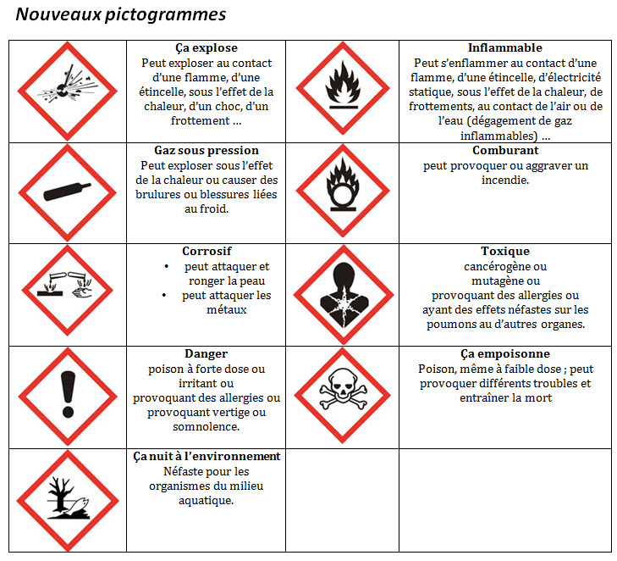

Source : <http://guilhaumont.fr/articles.php?lng=fr&pg=147>